中興高級商工職業學校承辦興華高中103學年度8年級「社區高職參訪」照片
地點：本校視聽教室、四科專業教室
時間:103年12月12日
迎賓簡報 | 食品群老師指導同學上課
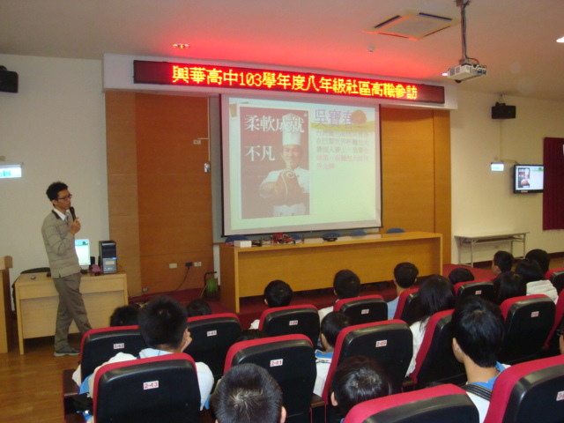 | 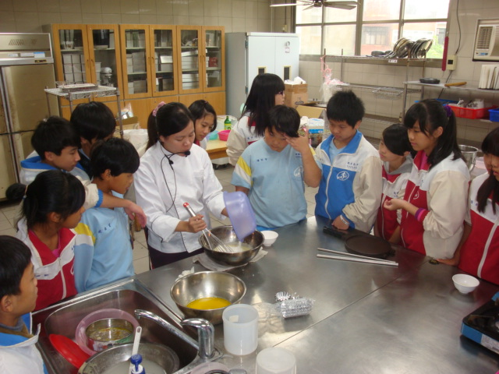
動力群學生體驗補胎 | 家政群體驗手工香皂製作
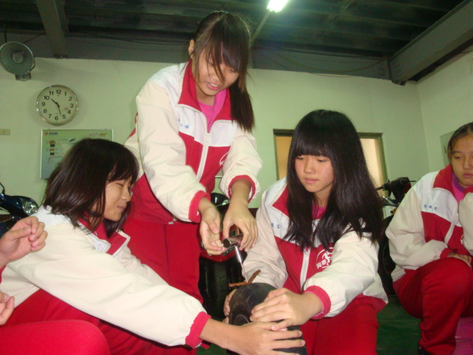 | 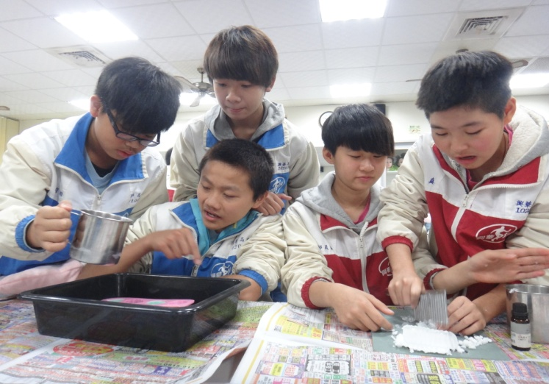
商管群老師關懷同學上課情形 | 午餐用膳
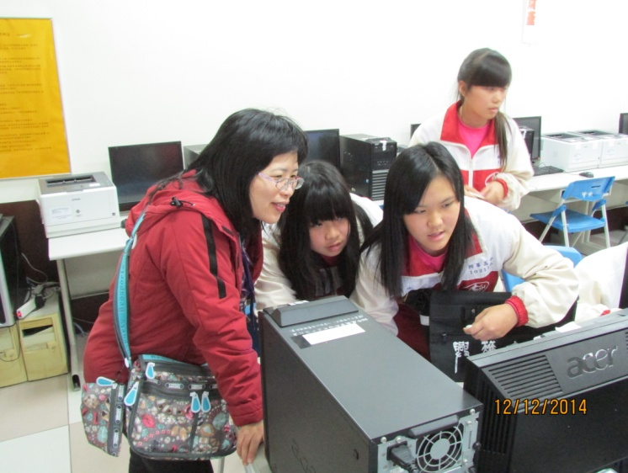 | 